概 述

2007年3月，全国平均气温为4.5℃，比常年同期偏高1.3℃；月内气温起伏变化大，上中旬全国大部地区气温接近常年同期或偏低；下旬，全国大部地区气温异常偏高。全国平均降水量为31.5毫米，较常年同期略偏多；北方大部地区较常年同期偏多，南方大部接近常年同期或偏少。月内，东北遭遇罕见暴风雪灾害；西南部分地区发生春旱；我国北方地区出现了5次沙尘天气过程；上旬，强冷空气影响我国大部地区，安徽、江苏等地局部遭受低温冷冻害；贵州、山东、江苏等地出现雷雨大风和冰雹等局地强对流天气；我国中东部地区大雾天气频繁，交通运输受到影响；湖北、安徽、广西等地发生暴雨、洪涝及滑坡等灾害。

一 基本气候概况与特点

1.北方大部地区月降水量较常年同期偏多
3月份，全国平均降水量为31.5毫米，较常年同期（28.2毫米）略偏多。月降水量，我国中东部以及西藏西南部和东部一般在10毫米以上，其中东北东南部、黄淮、江汉、江淮、江南、华南有50～100毫米，江南中部超过100毫米;全国其余地区不足10毫米或基本无降水（图1）。
与常年同期相比，北方大部地区降水偏多，其中西北东部、东北大部、华北、黄淮、江淮以及内蒙古、西藏西部、新疆西南部等地偏多3成至2倍；南方及新疆大部接近常年同期或偏少，其中西南地区东南部及新疆大部、东南沿海地区偏少3～8成（图2）。
3月上旬,我国北方大部地区降水量比常年同期偏多，有12个省（市、区）的平均降水量为1951年以来历史同期最多或次多。中旬，辽宁平均降水量为1951年以来历史同期最小值，新疆为次小值。月降水量，京、津、冀、内蒙古、辽、吉、黑、鲁8个省（市、区）均为1951年以来历史同期最大值，河南为次大值，云南为最小值（见表1）。
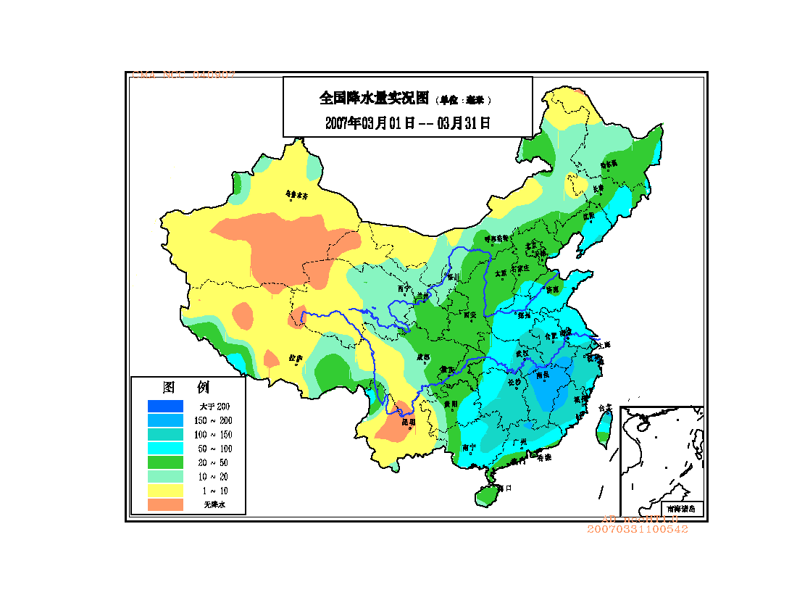
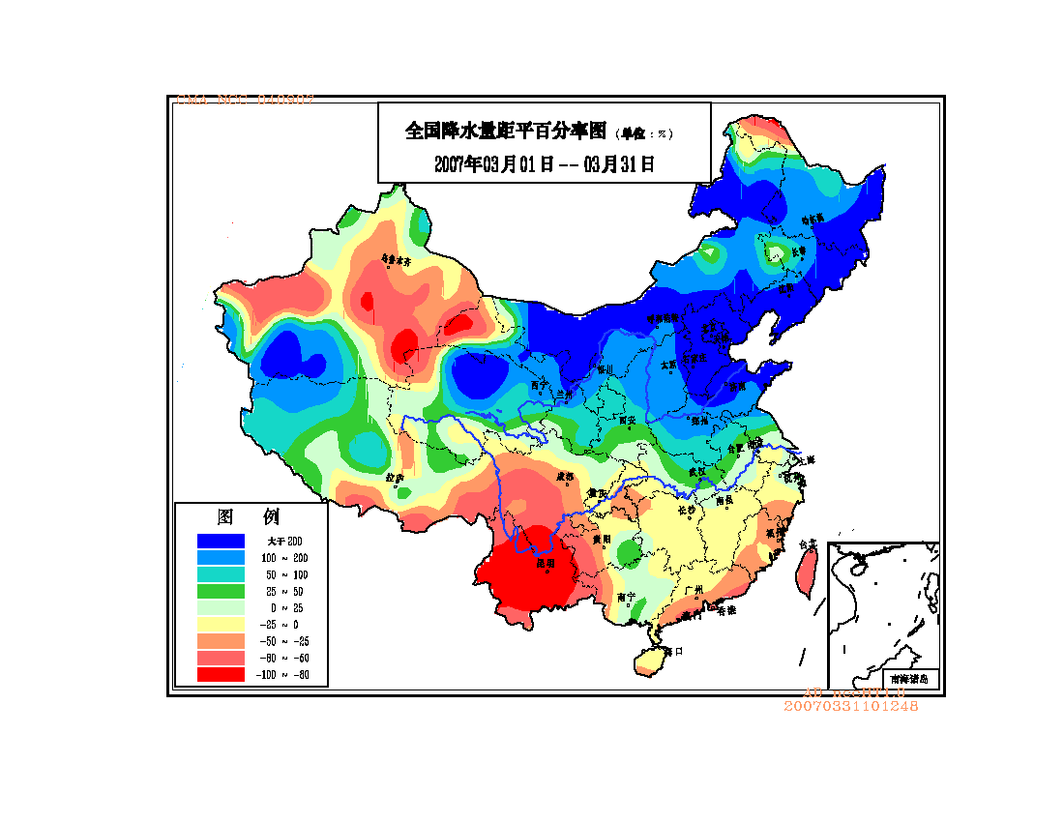

图1 2007年3月全国降水量分布图（毫米） 图2 2007年3月全国降水量距平百分率图（%）

2. 全国大部地区气温偏高
与常年同期相比， 除黑龙江和内蒙古的局部地区偏低1～2℃外，全国大部地区月平均气温偏高或接近常年同期，其中江淮、江南大部以及新疆北部和东部等地偏高2～4℃（图3）。月内气温起伏变化大，上中旬全国大部地区气温接近常年同期或偏低；下旬，全国大部地区气温异常偏高，其中全国及17个省（市、区）区域的旬平均气温为1951年以来历史同期最高值，5个省（市、区）为次高值。苏、浙、沪3个省（市）月平均气温为1951年以来历史同期次高值（见表1）。

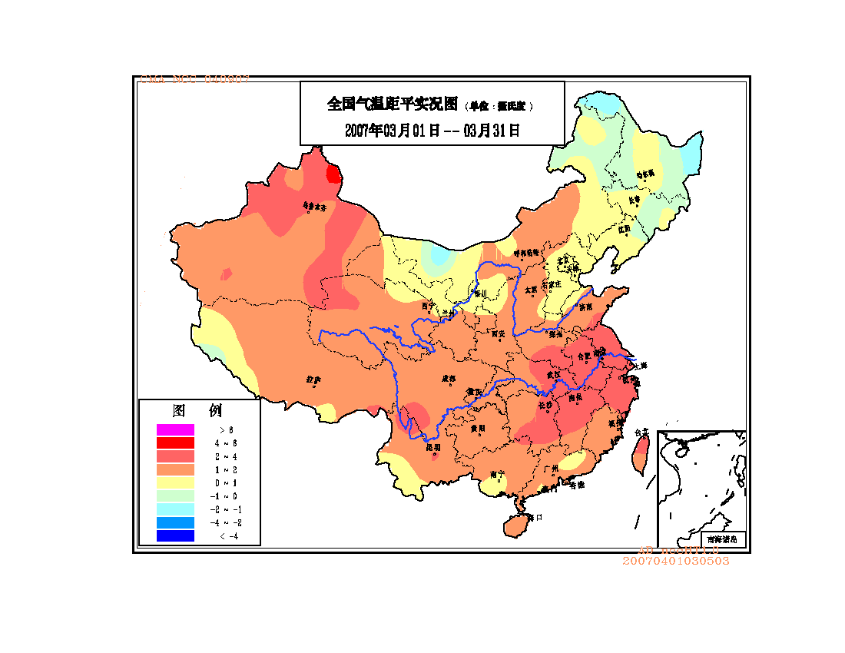

图3 2007年3月全国气温距平分布图（℃）

表1 2007年3月全国各省（市、区）旬、月降水量和平均气温极值表
降水量 | 最大值 | 次大值 | 最小值 | 次小值
3月上旬 | 京、津、冀、晋、内蒙古、辽、吉、黑、鲁、豫、青 | 陕
3月中旬 |  |  | 辽 | 新
3月下旬
3月 | 京、津、冀、内蒙古、辽、吉、黑、鲁 | 豫 | 云
平均气温 | 最高值 | 次高值 | 最低值 | 次低值
3月上旬
3月中旬
3月下旬 | 全国、晋、沪、苏、浙、豫、鄂、皖、赣、鲁、湘、粤、川、云、陕、甘、宁、青 | 冀、闽、桂、渝、藏
3月 |  | 苏、沪、浙
注：全国平均气温及降水量采用省（市、区）面积加权平均方法计算。

3. 全国大部地区月日照时数接近常年同期
月日照时数，西北大部、东北大部及内蒙古、河北北部、四川西部、云南、西藏等地普遍在200小时以上；西南地区东北部、江南大部、华南在100小时以下，其中广西东部、广东西部、海南不足50小时；全国其余地区有100～200小时。与常年同期相比，云南北部、西藏东南部偏多50小时以上，华北东南部、山东西北部偏少50小时以上，全国其余大部地区月日照时数接近常年同期（图4）。
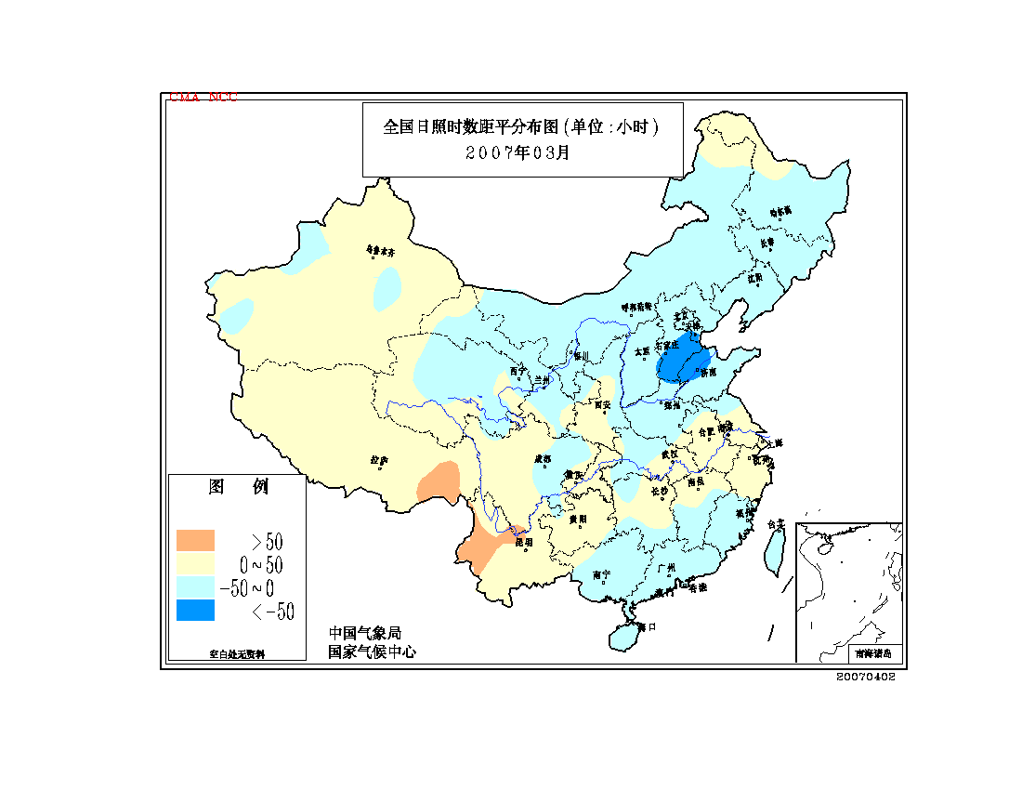
图4 2007年3月全国日照时数距平分布图（小时）

二 主要气候事件及影响

1．月初，东北遭遇罕见暴风雪灾害
3月2～5日，北方地区出现大范围的雨雪天气，其中辽、吉、黑、鲁等地出现1951年有气象记录以来历史同期最强的暴风雪(雨)天气，山东省渤海湾、莱州湾出现自1969年以来最强的一次温带风暴潮过程。累计降水量，东北东部、华北东部、黄淮等地普遍在30毫米以上，其中，辽宁中东部、河南东部、山东西部和半岛地区有50～100毫米。大范围降水弥补了北方旱区冬季降水的不足，对解除旱情、春耕备耕和抑制沙尘等极为有利，但也对农业、电力、交通及人们正常生活产生严重的影响。
据统计，此次暴风雪过程造成辽宁、吉林、黑龙江、山东、内蒙古、宁夏、青海、甘肃、河北、北京、天津等省（市、区）共873.3万人受灾，死亡22人，失踪7人，倒塌房屋6783间，损坏房屋1.7万间，直接经济损失约141.3亿元。其中，辽宁省120多万人受灾，死亡14人，倒损房屋9500多间，紧急转移4万多人，农村蔬菜大棚倒塌损坏30万多座，直接经济损失109.0亿元（图5）；山东省64.1万人受灾，死亡3人，失踪7人，转移安置6.1万人，倒损房屋8411间，农作物受灾面积3.6万公顷，直接经济损失19.6亿元；河北省100.8万人受灾，倒损房屋184间，直接经济损失4.3亿元；内蒙古111万人受灾，受灾草牧场166.7万公顷，受灾牲畜311.5万头（只），死亡及失踪牲畜20.7万头（只），直接经济损失1.3亿元。
另外，3月中下旬，吉林、黑龙江、西藏、甘肃、湖北、四川、内蒙古等省（区）的局部地区发生雪灾，造成一定的经济损失。
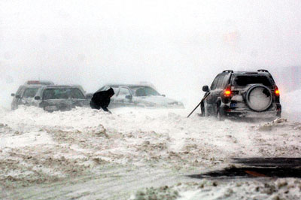

图5 辽宁遭受暴雪（新华社）

2．西南部分地区发生春旱
3月份，重庆、四川大部、贵州中西部降水量不足50毫米，较常年同期偏少3～8成，同期气温偏高，致使四川大部、重庆西南部、贵州中西部有轻到中等程度干旱存在（图6）。目前，川、渝两地由于受2006年严重夏伏旱的后续影响，缺水的局面仍较严重。暖、干气候造成川、渝的部分地区小春作物产量受到影响；水果品质和产量也受到明显影响；大春播种育苗进度缓慢。干旱还造成两地病虫害严重，森林火灾频发，江河水位在低值区徘徊。据统计，川渝地区的春旱造成735.1万人、763.7万头大牲畜出现临时性饮水困难；农作物受灾面积27.8万公顷。
2月下旬到3月下旬，云南大部地区的降水量不足10毫米，较常年同期偏少5～9成。2月21日至3月31日云南省区域平均降水量只有10.1毫米，为1951年以来历史同期最少。与此同时，全省大部分地区气温较常年同期偏高。雨少温高致使全省大部地区出现不同程度的干旱。另外，3月中下旬，海南中南部降水较常年同期偏少3～8成，气温较常年同期偏高1～2℃，致使干旱出现并发展。
据统计，3月份干旱造成重庆、四川、海南、甘肃、宁夏等省（市、区）共43.4万公顷农作物受灾，绝收1.8万公顷；有882.3万人、781.1万头大牲畜出现临时饮水困难。
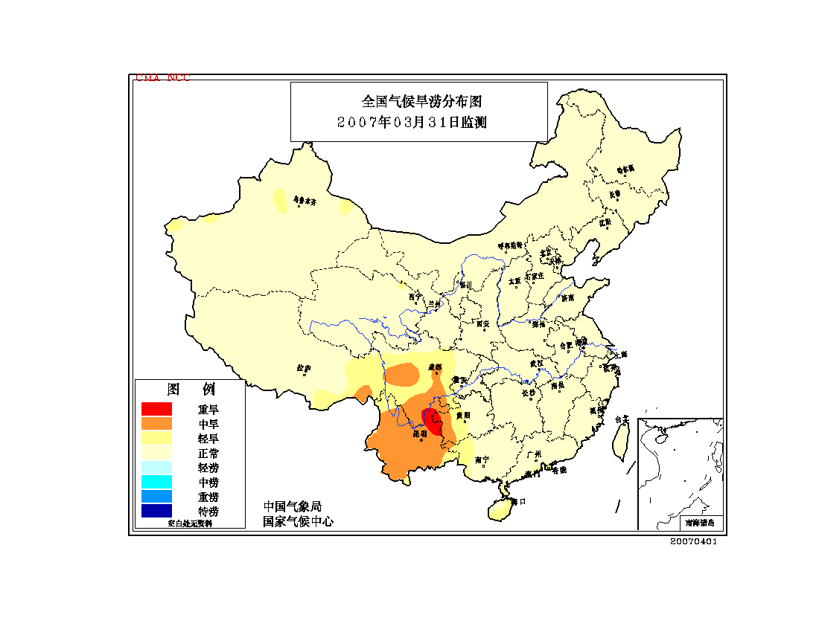

图6 2007年3月31日全国气候旱涝监测图

3、北方地区频繁出现沙尘天气
3月份，我国北方地区出现了5次沙尘天气过程，其中，1次沙尘暴天气过程，1次强沙尘暴天气过程。沙尘天气过程比2000～2006年同期平均偏多1次。
24～25日，内蒙古中西部和吉林西部出现大风和沙尘天气，其中呼伦贝尔市、兴安盟、赤峰市以及吉林西部的部分地区出现沙尘暴，能见度为300～400米。
26日，内蒙古中部偏北地区以及宁夏中东部的局部出现了扬沙天气。
27～29日，甘肃、内蒙古西部偏南地区，宁夏北部、陕西中北部和山西南部出现了一次沙尘天气过程。其中，内蒙古西部偏南地区、宁夏北部、甘肃河西东部的部分地区出现了沙尘暴，能见度为300～900米。沙尘暴造成宁夏平罗县部分地区供电中断，甘肃民勤等地小学生停课。
30～31日，受强冷空气及大风影响，我国北方出现了今年以来范围最大、强度最强的沙尘天气过程。新疆东部和南疆盆地、内蒙古中西部和东部偏南地区、宁夏北部、陕西北部、山西北部、河北北部、北京北部、辽宁西部等地出现了浮尘或扬沙天气，其中内蒙古中西部、河北西北部的部分地区出现了沙尘暴，局部地区出现了强沙尘暴（图7）。
3月31日至4月1日，新疆东部、内蒙古西部、甘肃西部出现扬沙天气。


图7 2007年3月30日内蒙古二连浩特市遭受沙尘暴袭击（新华社）

4、安徽、江苏等地局部遭受低温冷冻害
月内，我国大部分地区出现了两次明显降温过程，其中上旬前期降温幅度较大。1～6日，东北大部、华北北部、黄淮东部、江淮、江南、华南及内蒙古、贵州等地降温幅度普遍在8℃以上，其中内蒙古中部降温幅度在16℃以上（图8）。受其影响，安徽、江苏等地的局部地区遭受低温冷冻害。
4日，江苏省徐州市受冷空气影响，48小时最低气温下降8～9℃。6日，最低气温降至-4.5～-5.5℃。低温冻害造成农作物受灾面积102.2万公顷，成灾面积22.1万公顷，绝收面积8000公顷。
6日，安徽省亳州市利辛县部分地区遭受低温冷冻灾害，造成8.9万人受灾，农作物受灾面积9100公顷，绝收533公顷，直接经济损失1128万元。
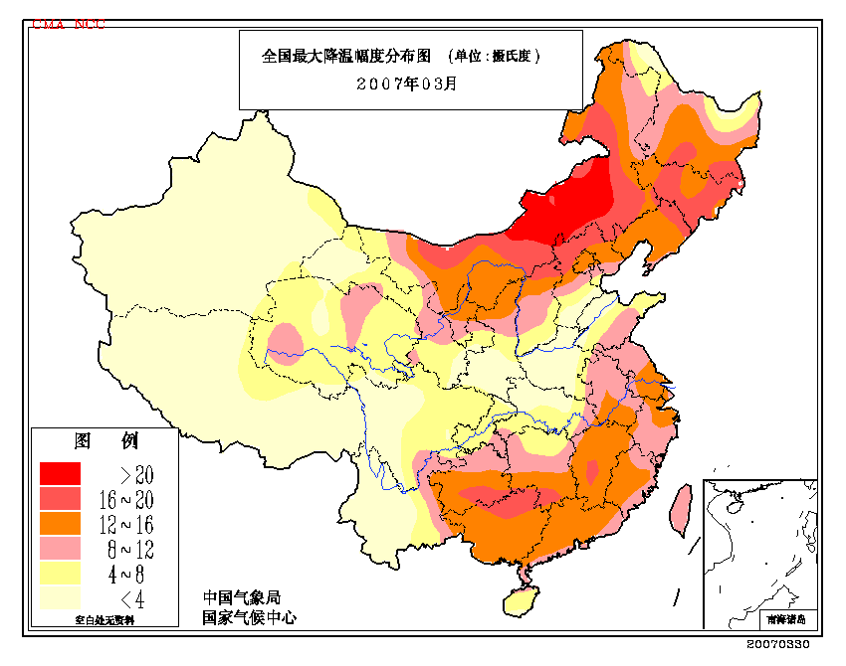

图8 2007年3月最大降温幅度分布图（℃）

5、贵、鲁、苏等地遭受雷雨大风和冰雹等局地强对流天气袭击
月内，贵州、江苏、湖北、山东等地遭受雷雨大风和冰雹袭击，造成一定经济损失。
4日，江苏无锡市太湖镇遭受大风袭击，造成1人死亡，12条船沉没，经济损失约510万元。
4～5日，湖北神农架林区下谷乡、九湖乡遭受风雹袭击，造成1500人受灾，直接经济损失35万元。
17日，贵州省贵阳、铜仁、毕节、黔东南和黔南等市（州）的16个县市遭受风雹灾害。据统计，共有36.26万人受灾， 1人死亡（雷击致死）， 2人受伤，紧急转移1151人，农作物受灾面积1.2万公顷，绝收1600公顷，倒塌房屋107间，损坏房屋1280间，因灾直接经济损失3500万元。
23日，贵州省安顺市的西秀、紫云、镇宁、普定，黔南州的长顺、惠水6个县（区）不同程度发生风雹灾害。据统计，共有10.2万人受灾，农作物受灾面积4000公顷，绝收面积1574公顷，倒塌房屋97间，损坏房屋966间，紧急转移756人，直接经济损失1227万元，其中农业直接经济损失1207万元。
30日，山东烟台市大部分地区出现雷雨大风和冰雹天气，造成莱阳市、莱州市共16.8万人受灾，直接经济损失3895万元。

6、我国中东部地区大雾天气频繁
3月份，我国中东部地区多次出现大雾天气，其中辽宁南部、山东西北部、江苏东部、安徽南部、江西北部、福建大部等地的雾日数有3～7天，福建东部的部分地区在7天以上（图9）。与常年同期相比，辽宁中部、华北东部等地月雾日数偏多1～2天；新疆北部、四川南部、云南南部等地偏少2～3天。
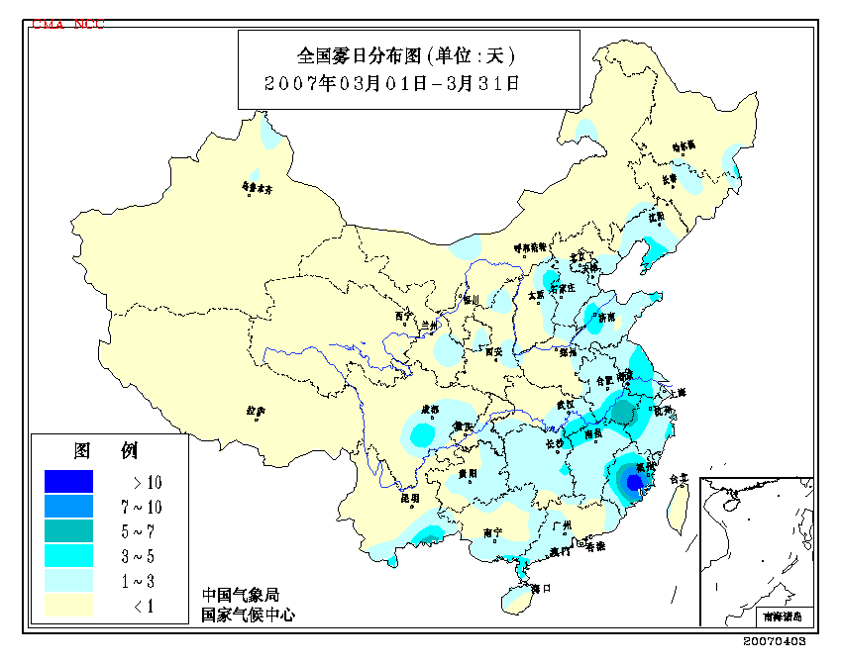

图9 2007年3月全国雾日数分布图（天）

7、湖北、安徽、广西等地发生暴雨、洪涝及滑坡等灾害
月内，湖北、安徽、广西等省（区）的局部地区出现了暴雨、洪涝及滑坡等灾害，造成了一定的经济损失。
2～3日，湖北省出现中到大雨，局部降暴雨，十堰市茅箭区累计降雨33毫米。3日，十堰市茅箭区发生山体垮塌，造成5人死亡、1人重伤；恩施巴东县袁家坝村发生山体滑坡，导致附近17农户供电中断，部分通信线路以及高速公路遭到破坏。
3～4日，安徽省桐城市遭受大风、暴雨袭击，造成7.1万人受灾，农作物受灾面积4100公顷，绝收61公顷，直接经济损失85万元，其中农业损失62万元。
17日，广西壮族自治区防城港市港口区遭暴雨袭击，造成125人受灾，倒塌房屋10间，紧急转移安置26人。

三 气候专题影响评价

- 气候对农业影响
3月，我国北方大部地区气温偏高、降水偏多，温水条件匹配较好，对冬小麦返青拔节十分有利。东北大部降水量偏多，地表水资源得到补充。但3月上旬东北出现历史同期罕见的暴雪，导致部分地区土壤过湿，不利于春播备耕生产。
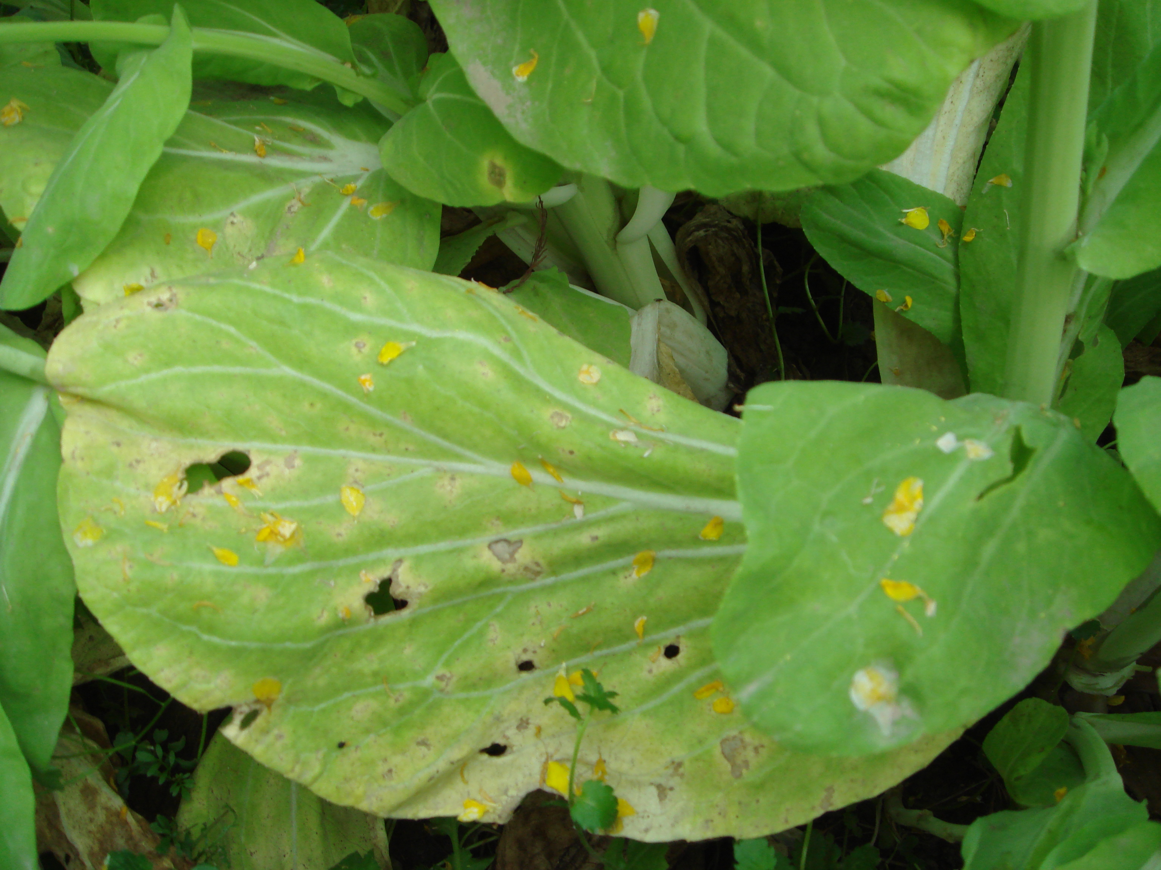
3月上、中旬，我国大部地区出现两次明显的降温过程，长江中下游地区冬小麦和油菜遭受不同程度冻害。3月中、下旬，江淮、江南以及华南大部地区持续低温阴雨天气，农田土壤过湿，对油菜开花结荚和早稻播种育秧不利，且易诱发病虫害（图10）。
图10 2007年3月20日湖北省武汉市东西湖油菜核病图
3月份，西南地区冬小麦、油菜等作物正处于产量形成关键期，但大部地区气温偏高，降水量偏少3～8成，加之前期库塘蓄水不足，致使干旱持续，部分地区夏粮生产和春播均受到不同程度的影响。西北地区大部墒情适宜，气温接近常年，有利于冬小麦返青生长及春播生产。

2. 气候对植被影响
极轨气象卫星监测显示：3月份，山东西部、四川西部、重庆西部、贵州西部、西藏东部、海南等地植被长势较去年同期好；江南西部、华南中东部以及陕西中部、河南西部、四川中东部、云南南部等地植被长势比去年同期差（图11）。
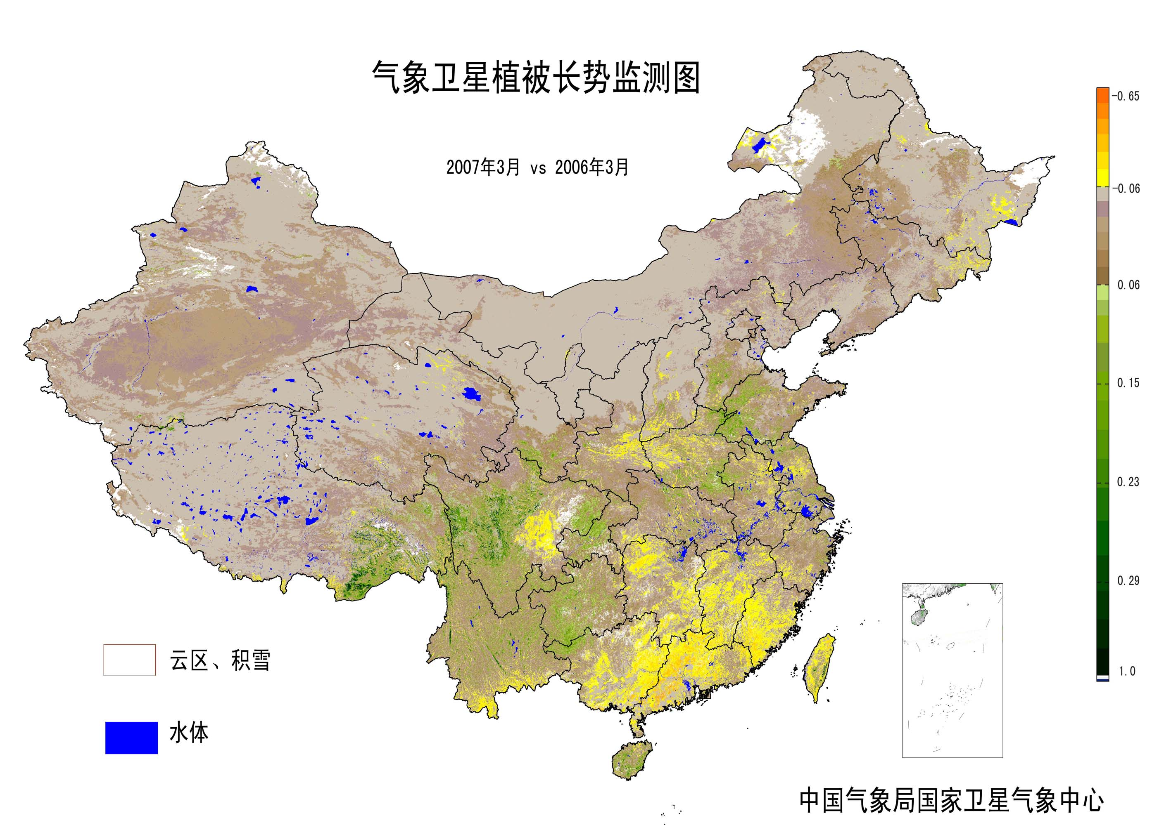

图11 2007年3月与2006年3月气象卫星植被长势监测对比

3. 气候对水资源影响
3月2～5日，我国北方地区出现大范围的降雪天气。据气象卫星遥感估算，黑龙江、吉林、辽宁三省积雪覆盖面积为66.8万平方公里，约占三省总面积的84.6%，其中辽宁约占96%。这次降水过程带来了丰沛的水资源。据估算，辽宁增加水资源60亿立方米，河北增加66亿立方米。
四川、重庆受2006年夏季特大高温干旱的后续影响,加之去秋以来较大降水过程偏少，造成工程蓄水和稻田蓄水明显偏少、江河水位持续偏低、部分地区库塘干涸（图12）。四川中江县因旱有5204口水塘干涸，占总数的56.5%，52.6%石河堰干涸，52.3%的水井无水。
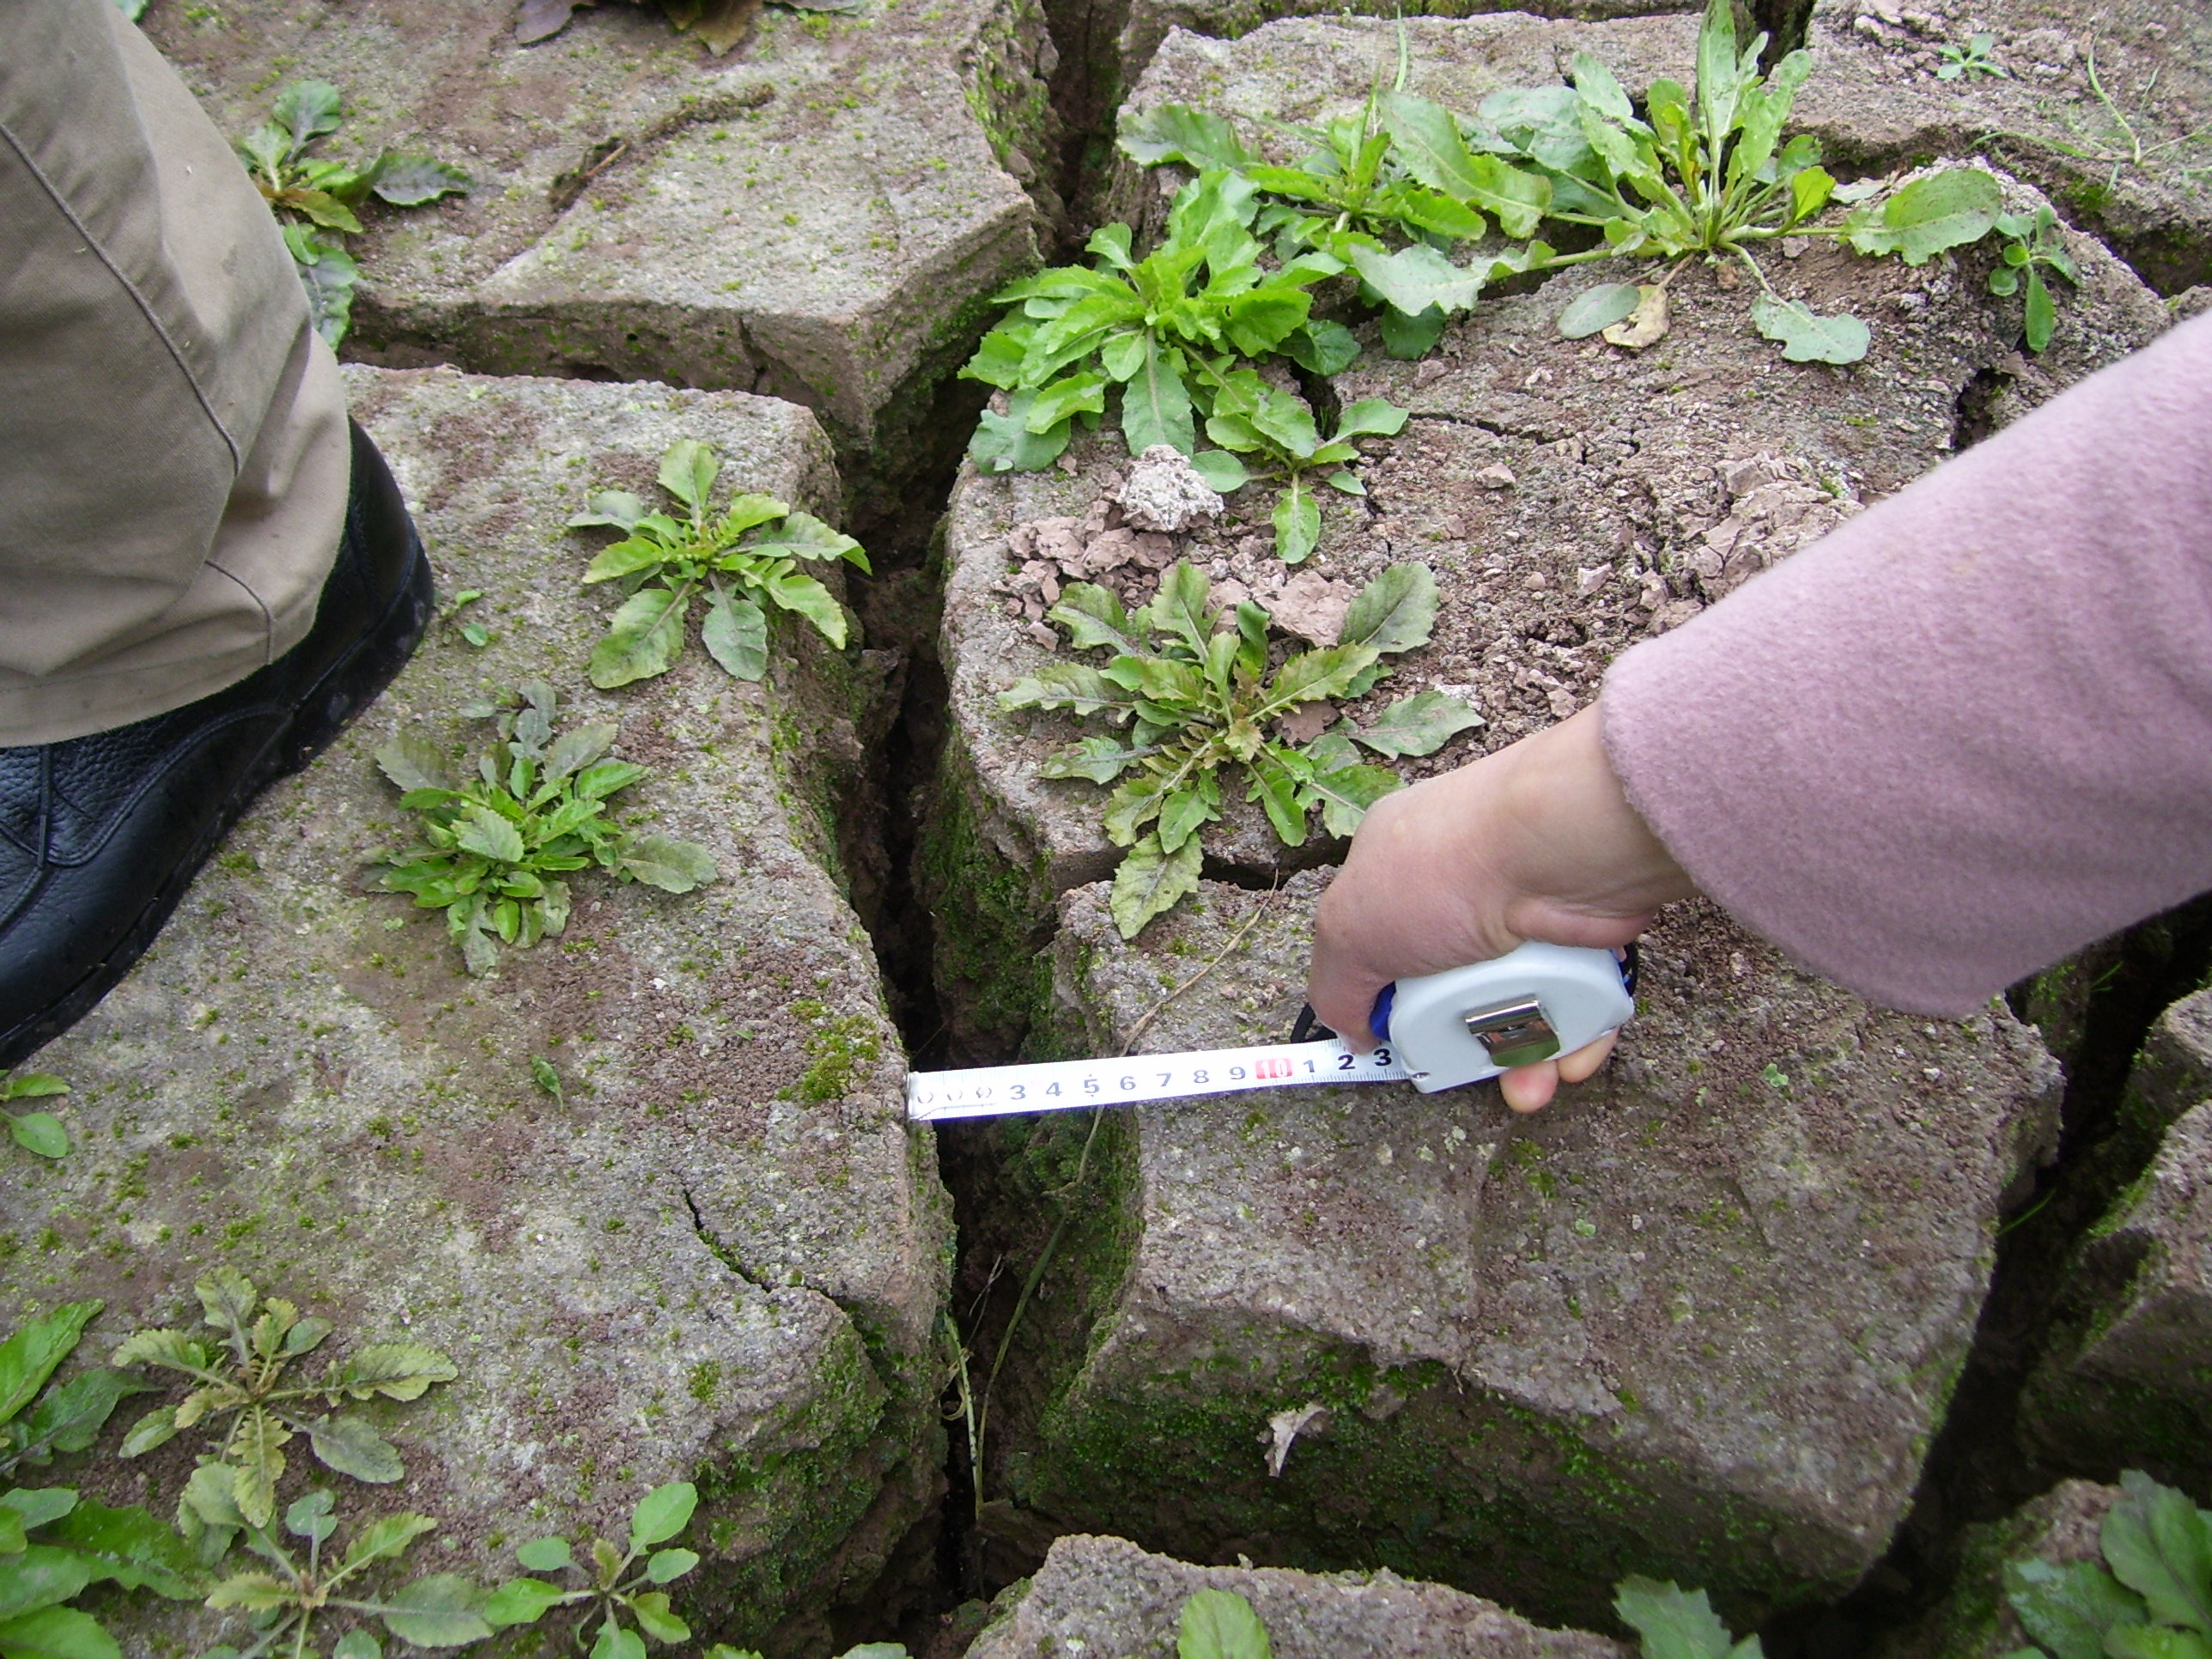
图12 四川成都市龙泉驿大石湾塘裂口

4. 气候对人体健康影响
3月，除重庆、四川东南部、河北南部等地偏少3天以上，北疆大部、青海西北部、西藏东部、四川西部、云南西北部、山东东部、江苏、浙江东北部等地偏多3～7天外，全国大部分地区舒适日数接近常年同期（图13）。
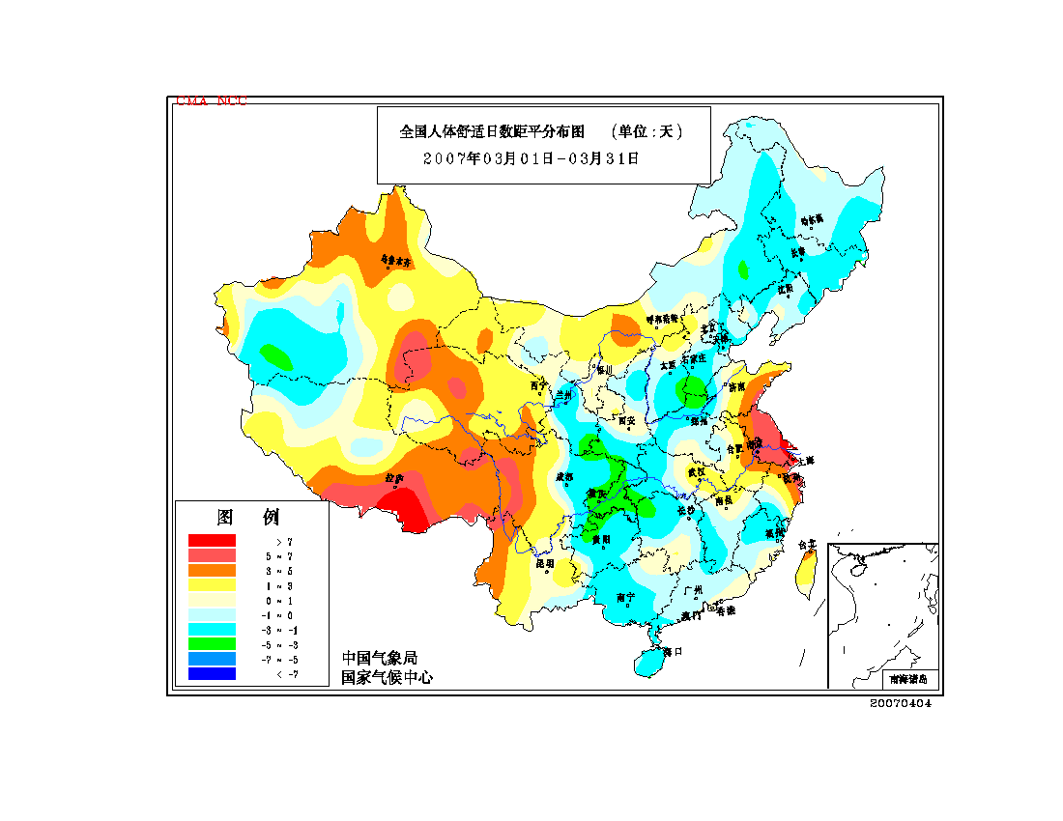

图13 2007年3月全国舒适日数距平分布图（天）
3月上、中旬，受冷空气过程影响，全国大部地区出现的明显降温引发感冒等呼吸系统疾病和心脑血管等疾病多发。据反映，湖南省儿童医院每天有300多名儿童因为咳嗽、发烧和上呼吸道感染就诊。但3月上旬我国北方大范围的降雪，净化了空气，有利于人体健康。

5. 气候对交通影响
3月，大雾、大雪等天气对交通运输造成较大影响，并造成较大人员伤亡。
月初，受北方地区大范围强降雪天气影响，4日，辽宁省11条高速公路全线封闭，沈阳桃仙国际机场被迫封闭；4～6日，黑龙江哈尔滨火车站39列火车受到影响，近2万名旅客滞留在途中，近万名旅客滞留火车站，黑龙江省受灾较重地区（哈尔滨、牡丹江、佳木斯、鸡西、七台河）的公路交通损失共计约2亿元；4日，陕西省陇凤公路由于路面结冰发生特大交通事故，造成11人死亡，19人受伤。
受雨雪影响，15日，陕西省汉中市316国道发生交通事故，造成25人死亡；16日，商洛市312国道发生交通事故，造成2人死亡，30人不同程度受伤。
下旬，我国中东部地区大雾天气频繁，给交通运输造成较大影响。20日，江苏省泰州靖江境内的广靖高速因大雾发生17辆车连环相撞事故，造成3人死亡，8人受伤。24日，湖北省发生能见度不足100米的大雾，致使京珠高速孝感段连发4起连环追尾车祸，4人死亡，19人受伤。25日，安徽省合徐高速公路由于大雾引发多起多车连环追尾事故，造成11人死亡，约30人受伤。25日，海南省西线高速公路临高县路段因大雾发生3起交通事故，造成3人死亡，2人受伤，直接经济损失200万元。

6. 大气污染潜势评价
3月空气自洁能力与常年同期相比，东北西北部和东南部、青藏高原东部及新疆大部、内蒙古东北部、青海东部等地较差或差；江淮、江南大部以及新疆东南部、甘肃南部、内蒙古西部、河北东部、山东北部、四川西南部、贵州南部、云南东部、福建大部、两广沿海一带及海南等地较好或好；全国其余大部地区接近常年同期（图14）。
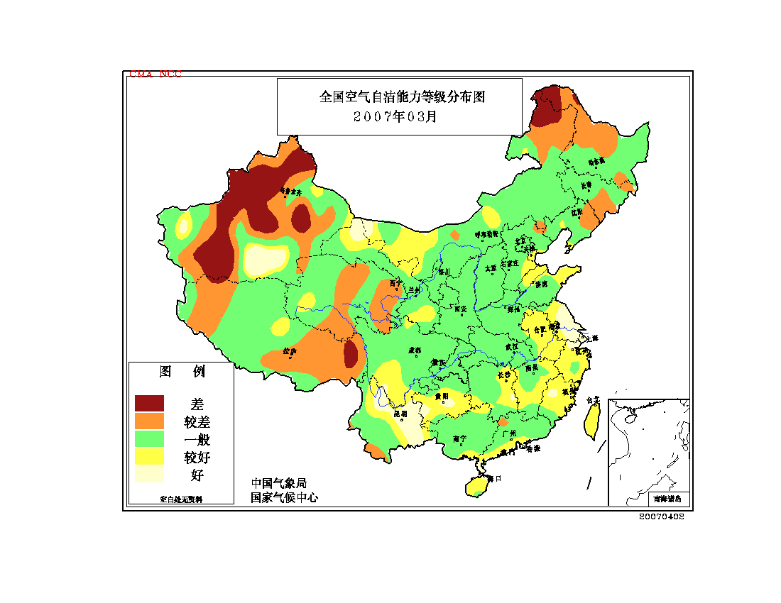
图14 2007年3月全国空气自洁能力等级分布图

四 下月预评估

1．4月份，西南地区春玉米处于播种期。据预测，4月份，云南大部和四川南部将温高雨少,加上前期已出现不同程度的干旱, 旱情可能持续。因此，要加强田间管理,注意蓄水保墒,做好抗旱准备工作。华南东部和南部降水量也可能偏少，应抓紧有利时机做好蓄水工作。
2. 春季气温起伏变化大，加之4月有两股较强冷空气影响我国，各地要密切注意天气变化，防御仲春低温冻害。
3. 4月份，正值南方水稻播种及秧苗生长期，长江中下游地区降水量将可能偏多，加上前期土壤过湿，对早稻晒田控苗和秧苗生长及夏收作物根系生长可能产生不利影响。因此前期多雨地区要抓紧清沟排渍，力争尽快缓解土壤过湿的状况。
4.2006/2007年冬季是明显的暖冬，病虫害越冬基数大，各地要加强病虫害的监测与防治工作。
5. 4月是北方多风沙时段，风干物燥，各地应继续做好草原和森林火险的监测预警防范工作。南方地区雷雨大风、冰雹等强对流天气将有所增多，各地应密切注意天气变化，积极做好上述灾害监测预警防范工作。
主班：赵珊珊 副班： 孙家民 签发： 叶殿秀
2007年3月全国主要和极端天气气候事件示意图

